O ser humano e o comércio

EXERCÍCIO DE HISTÓRIA

SÉRIE: 4º ANO

PROFESSORA: RAILENE ARAÚJO
ALUNO (a):__________________________________________

Responda corretamente:
- Como surgiram os primeiros comércios?
___________________________________________________________________________________________________________________________________________________________________________________________________________________________

- Explique como funcionava atividade de troca.
____________________________________________________________________________________________________________________________________________________________________________________________________________________________________________________________________________________________________
- Quais os principais motivos para o comércio entre os vários povos?
____________________________________________________________________________________________________________________________________________________________________________________________________________________________________________________________________________________________________
- Quais eram as mercadorias mais comercializadas?
___________________________________________________________________________________________________________________________________________________________________________________________________________________________

- Além dos fenícios quais povos se destacaram no comércio das trocas?
__________________________________________________________________________________________________________________________________________________
- Com base no estudo realizado em sala faça um breve comentário das relações entre o desenvolvimento da agricultura e o desenvolvimento do comércio?
____________________________________________________________________________________________________________________________________________________________________________________________________________________________________________________________________________________________________
- Faça um pequeno texto sobre as expansões marítimas. Explorando:
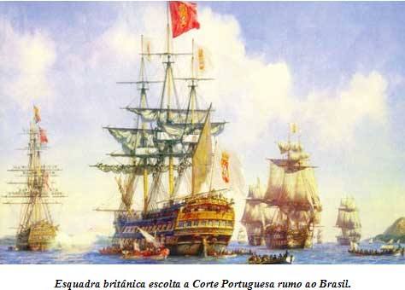
- Navegações portuguesas
- Portugueses no Brasil
- Navegações chinesas

